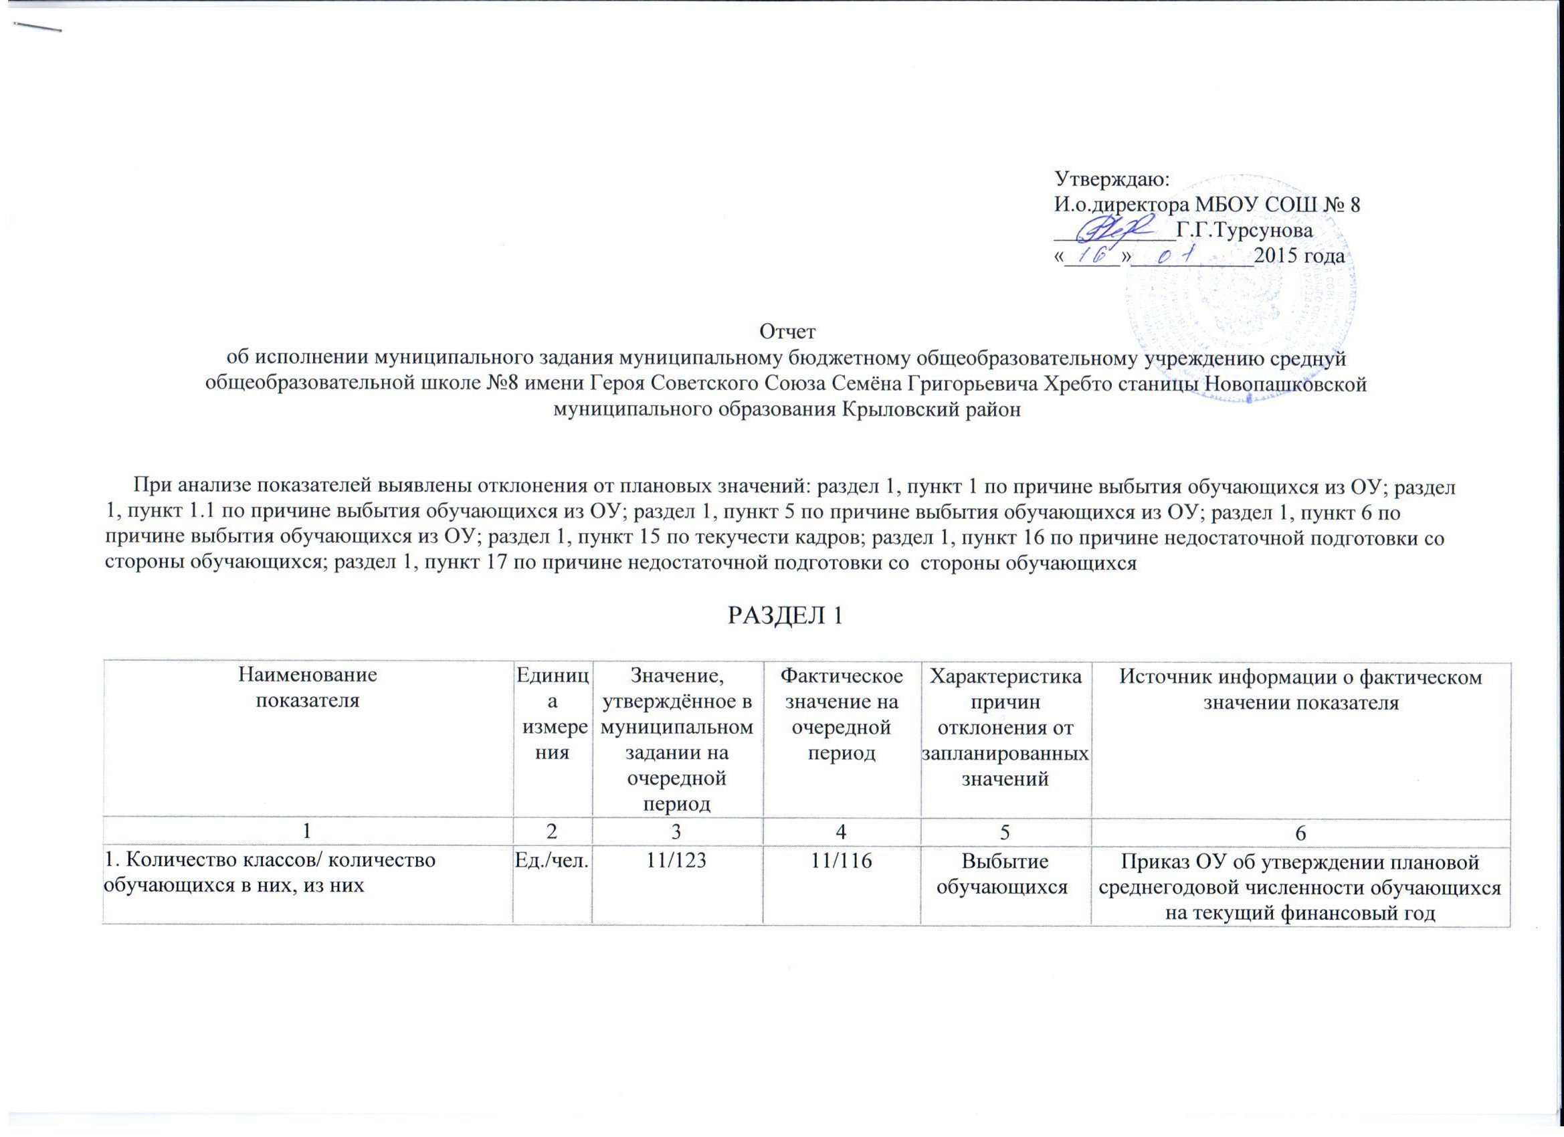

1.1. | Количество общеобразовательных классов/ количество обучающихся в них | ед./чел. | 7/76 | 7/73 | Выбытие обучающихся
1.2. | Количество классов, реализующих программу ФГОС/ количество обучающихся в них | ед./чел. | 4/47 | 4/43 | Выбытие обучающихся
5. | Укомплектованность образовательного учреждения обучающимися | % | 41 | 39 | Выбытие обучающихся | Приказ ОУ об утверждении плановой среднегодовой численности обучающихся на текущий финансовый год
6. | Средняя наполняемость классов | чел. | 11,2 | 10,5 | Выбытие обучающихся | Приказ ОУ об утверждении плановой среднегодовой численности обучающихся на текущий финансовый год
7. | Отсутствие выявленных нарушений санитарно-эпидемиологических норм и правил | да/нет | да | да |  | Учитываются предписания Управления федеральной службы по надзору в сфере защиты прав потребителей и благополучия человека по Краснодарскому краю и других организаций, осуществляющих контроль в сфере образования
8. | Обеспечение режима безопасности | да/нет | да | да |  | Учитываются предписания организаций, осуществляющих контроль в сфере образования
9. | Соответствие материально-технического обеспечения требованиям ФГОС | да/нет | да | да |  | Акт соответствия материально-технического обеспечения Учреждения требованиям Федерального государственного образовательного стандарта начального общего образования, утверждённый приказом Минобрнауки России от 06.10.2009 № 373
10. | Доля обучающихся, обеспеченных учебно-методическими комплектами | % | 95 | 95 |  | Приказ ОУ об утверждении плановой среднегодовой численности обучающихся на текущий финансовый год  Оборотная ведомость движения средств в Учреждении
11. | Количество обучающихся, приходящихся на 1 компьютер | чел. | 9 | 12 |  | Приказ ОУ об утверждении плановой среднегодовой численности обучающихся на текущий финансовый год  Оборотная ведомость движения средств в Учреждении
12. | Укомплектованность педагогическими кадрами | % | 100 | 100 |  | Форма федерального статистического наблюдения № 83-РИК, штатное расписание Учреждения
13. | Доля педагогов, имеющих высшее профессиональное образование и соответствующую курсовую переподготовку | % | 88 | 87 |  | Форма федерального статистического наблюдения № 83-РИК
14. | Количество обучающихся на 1 учителя | чел. | 9,4 | 8,9 | Выбытие обучающихся | Приказ ОУ об утверждении плановой среднегодовой численности обучающихся на текущий финансовый год  Форма федерального статистического наблюдения № 83-РИК
15. | Доля педагогических работников, прошедших аттестацию | % | 88 | 76 | Текучесть кадров | Приказы МОУО об аттестации педагогических работников
16. | Доля выпускников основной школы, подтвердивших годовые оценки на государственной (итоговой) аттестации с участием территориальной комиссии | % | 79 | 75 | Недостаточная подготовка со стороны обучающихся | Сводная ведомость оценок в классных журналах выпускников основной школы Учреждения.  Ведомость экзаменационных оценок выпускников основной школы Учреждения, заверенная территориальной экзаменационной комиссией
17. | Доля выпускников средней (полной) общей школы, преодолевших порог успешности на ЕГЭ по математике и русскому языку | % | 80 | 100 |  | База данных результатов единого государственного экзамена
18. | Количество победителей и призёров олимпиад, конкурсов, конференций, смотров различных уровней | чел. | 10 | 5 | Недостаточная подготовка | Перечень мероприятий, сведения о которых предоставляются общеобразовательными учреждениями для участия в Конкурсе на лучшие муниципальные общеобразовательные учреждения, добивающиеся высоких результатов в обучении и воспитании школьников.  Протоколы, приказы об итогах олимпиад, конкурсов, конференций различных уровней
19. | Отсутствие правонарушений и преступлений среди обучающихся | да/нет | да | да |  | По данным управления внутренних дел по Крыловскому району
20. | Доля родителей (законных представителей) обучающихся, удовлетворённых качеством предоставляемой услуги | % | 96 | 97 |  | Анализ опроса не менее 20% родителей (законных представителей) обучающихся Учреждения о степени их удовлетворенности качеством и доступностью оказываемых услуг (опрос организуется не реже 1 раза в год)
21. | Доля педагогического состава, повысившего квалификацию | % | 25 | 20 |  | Форма федерального статистического наблюдения № 83-РИК
22. | Отсутствие обоснованных жалоб обучающихся и их родителей (законных представителей) на действия работников учреждения | да/нет | да | Да |  | Реестр обращений граждан в управление образования
23. | Привлечение родителей (законных представителей) к управлению образовательным учреждением (наличие управляющего совета и его фактическое функционирование) | да/нет | да | Да |  | Локальный акт, регламентирующий деятельность органа общественно-государственного управления в Учреждении
24. | Наличие органа детского самоуправления | да/нет | да | да |  | Локальный акт, регламентирующий деятельность органа детского самоуправления в Учреждении

РАЗДЕЛ 2

Наименование  показателя | Единица  измерения | Значение, утверждённое в муниципальном  задании на очередной период | Фактическое значение на  очередной  период | Характеристика причин отклонения от запланированных значений | Источник информации о фактическом значении показателя
1 | 2 | 3 | 4 | 5 | 6
1. Удовлетворённость граждан качеством предоставленной услуги | % | 96 | 96 |  | Анкетирование потребителей
2. Среднее время ожидания оказания услуги с момента поступления заявки (обращения) потребителя | дней | Абсолютный показатель  30 | Абсолютный показатель  30 |  | Административный регламент
3. Доля ответов, направленных в электронной форме | % | 60 | 70 |  | Отчёты
4. Количество физических лиц, получивших услугу | чел. | 170 | 196 |  | Отчёты

РАЗДЕЛ 3

Наименование  показателя | Единица  измерения | Значение, утверждённое в муниципальном  задании на очередной период | Фактическое значение на  очередной  период | Характеристика причин отклонения от запланированных значений | Источник информации о фактическом значении показателя
1 | 2 | 3 | 4 | 5 | 6
1. Удовлетворённость граждан качеством предоставленной услуги. | % | 96 | 96 |  | Анкетирование потребителей
2. Среднее время ожидания оказания услуги с момента поступления заявки (обращения) потребителя | дней | Абсолютный показатель  30 | Абсолютный показатель  30 |  | Административный регламент
3. Доля ответов, направленных в электронной форме | % | 60 | 70 |  | Отчёты
4. Количество физических лиц, получивших услугу | чел. | 170 | 196 |  | Отчёты

РАЗДЕЛ 4

Наименование  показателя | Единица  измерения | Значение, утверждённое в муниципальном  задании на очередной период | Фактическое значение на  очередной  период | Характеристика причин отклонения от запланированных значений | Источник информации о фактическом значении показателя

1 | 2 | 3 | 4 | 5 | 6
1. Удовлетворённость граждан качеством предоставленной услуги | % | 96 | 96 |  | Анкетирование потребителей
ОГЭ | % | 96 | 96 |  | Анкетирование потребителей
ЕГЭ | % | 96 | 96 |  | Анкетирование потребителей
2. Среднее время ожидания оказания услуги с момента поступления заявки (обращения) потребителя | дней | Абсолютный показатель  30 | Абсолютный показатель  30 |  | Административный регламент
ОГЭ | дней | 30 | 30 |  | Административный регламент
ЕГЭ | дней | 30 | 30 |  | Административный регламент
3. Доля ответов, направленных в электронной форме | % | 70 | 60 |  | Отчёты
ОГЭ | % | 70 | 60 |  | Отчёты
ЕГЭ | % | 70 | 60 |  | Отчёты
4. Количество физических лиц, получивших услугу | чел. | 290 | 196 |  | Отчёты
ОГЭ | чел. | 11 | 12 |  | Отчёты
ЕГЭ | чел. | 7 | 7 |  | Отчёты

РАЗДЕЛ 5

Наименование  показателя | Единица  измерения | Значение, утверждённое в муниципальном  задании на очередной период | Фактическое значение на  очередной  период | Характеристика причин отклонения от запланированных значений | Источник информации о фактическом значении показателя
1 | 2 | 3 | 4 | 5 | 6
1. Удовлетворённость граждан качеством предоставленной услуги. | % | 96 | 96 |  | Анкетирование потребителей
2. Среднее время ожидания оказания услуги с момента поступления заявки (обращения) потребителя | дней | Абсолютный показатель  30 | Абсолютный показатель  30 |  | Административный регламент
3. Доля ответов, направленных в электронной форме | % | 70 | 60 |  | Отчёты
4. Количество физических лиц, получивших услугу | чел. | 290 | 196 |  | Отчёты

